1. Tham chiếu

|  |  |  |  |  |
| --- | --- | --- | --- | --- |
| Mã số | Tài liệu | Phiên bản | Tác giả | Mô tả |
| 1 | Đặc tả yêu cầu hệ thống | 1.0 | Tú phạm | Mô tả hiện trạng hệ thống phòng quản lý thiết bị KHTN |

1. Thông tin tài liệu

|  |  |  |  |  |  |
| --- | --- | --- | --- | --- | --- |
| Mã số | Tài liệu | Nội dung cập nhật | Phiên bản | Tác giả | Mô tả |
| 2 | Phân tích chức năng | Khởi tạo | 1.0 | Tú phạm | Phân tích chức năng cho hệ thống quản lý phòng thiết bị trường ĐH KHTN |

1. Mô hình use case

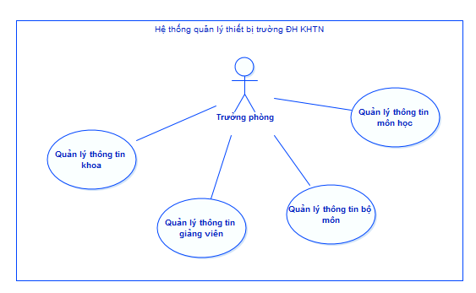

Hình Mô hình usercase tổng quát

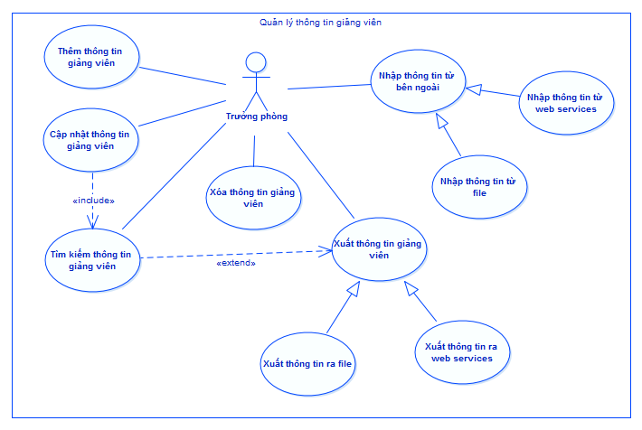

Hình Mô hình user case Quản lý thông tin giảng viên

1. Thực thể

|  |  |
| --- | --- |
| Mã số | ET01 |
| Tham chiếu | [1] |
| Tên thực thể | GiangVien |
| Mô tả | Lưu thông tin giảng viên để quản lý quá trình sắp xếp phòng học. |

……..

1. Mối kết hợp

|  |  |
| --- | --- |
| Mã số | RS01 |
| Tham chiếu | [1] |
| Tên mối kết hợp | ThuocKhoa |
| Mô tả | Thể hiện mối quan hệ giữa giảng viên và khoa, một khoa có nhiều giảng viên, một giảng viên thuộc một khoa duy nhất. |

…………….

1. Đặc trưng

|  |  |
| --- | --- |
| Mã số | ATTS01 |
| Tham chiếu | [1], [ET01] |
| Tên đặc trưng | HoTen |
| Mô tả | Mỗi giảng viên có đặc trưng họ tên, đặc trưng này không duy nhất. |

………